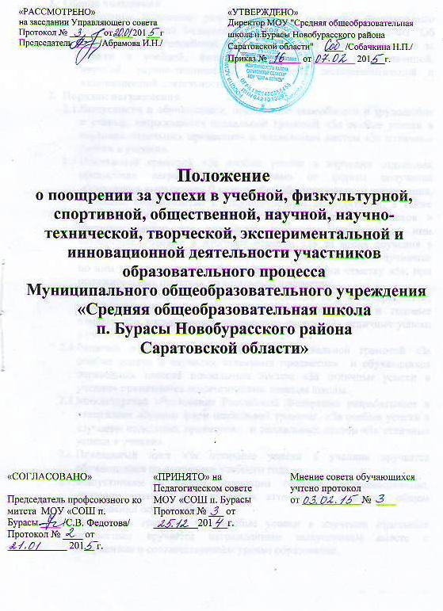

- Общие положения
  - Настоящее положение разработано на основании Федерального закона Российской Федерации от 29 декабря 2012 г. № 273-ФЗ "Об образовании в Российской Федерации": ст.34 п.26 - поощрение за успехи в учебной, физкультурной, спортивной, общественной, научной, научно-технической, творческой, экспериментальной и инновационной деятельности.
- Порядок награждения
  - Выпускники и обучающиеся, проявившие способности и трудолюбие в учении, награждаются похвальной грамотой «За особые успехи в изучении отдельных предметов» и похвальным листом «За отличные успехи в учении».
  - Похвальной грамотой «За особые успехи в изучении отдельных предметов» награждаются независимо от формы получения образования выпускники 9 класса общеобразовательного учреждения, имеющих свидетельство о государственной аккредитации, а также независимо от формы обучения, достигшие особых успехов в изучении одного или нескольких предметов, имеющие по ним четвертные, годовые и итоговые отметки «5» за время обучения в классах соответствующей ступени общего образования и получившие по ним на государственной (итоговой) аттестации отметку «5», при положительных отметках по остальным предметам.
  - Обучающиеся переводных классов, имеющие по всем предметам, изучавшимся в соответствующем классе четвертные и годовые отметки «5», награждаются похвальным листом «За отличные успехи в учении»
  - Решение о награждении выпускников похвальной грамотой «За особые успехи в изучении отдельных предметов» и обучающихся переводных классов похвальным листом «За отличные успехи в учении» принимается педагогическим советом школы.
  - Образовательное учреждение разрабатывает и утверждает образцы форм похвальной грамоты «За особые успехи в изучении отдельных предметов» и похвальных листов «За отличные успехи в учении».
  - Похвальный лист «За отличные успехи в учении» вручается обучающимся по окончании учебного года.
  - Выпускникам 9 класса, имеющим годовые, экзаменационные, итоговые отметки «5», выдается аттестат об основном общем образовании особого образца.
  - Похвальная грамота «За особые успехи в изучении отдельных предметов» вручается награжденным выпускникам вместе с документом о соответствующем уровне образования.
  - За успехи в физкультурной, спортивной, общественной, научной, научно-технической, творческой, экспериментальной и инновационной деятельности к ученикам применяются следующие поощрения:
- похвальный отзыв в письме к родителям (законным представителям)
обучающихся;
- объявление благодарности в устной или письменной форме;
- награждение грамотой, ценным подарком или денежной премией;
- занесение фамилии обучающегося в Книгу почета образовательной организации;
- занесение фамилии обучающегося на Доску почета образовательной организации.

